CARELINK – HEALTHCARE CONSULTATION SYSTEM
Aplikasi CareLink adalah sebuah sistem layanan kesehatan berbasis web yang dibangun menggunakan framework Laravel 12. Aplikasi ini bertujuan mempermudah pengguna dalam menemukan dokter dan klinik, melihat informasi kesehatan, serta melakukan pemesanan obat secara online. Selain fitur untuk pengguna (client), aplikasi ini juga menyediakan dashboard admin yang dapat digunakan untuk mengelola berbagai data seperti dokter, klinik, obat, dan transaksi pemesanan obat.
Dalam pengembangannya, CareLink memanfaatkan beberapa teknologi modern seperti PHP 8.2, MySQL, Bootstrap 5, dan Blade templating engine. Aplikasi ini juga mendukung sistem localization sehingga dapat dijalankan dalam dua bahasa berbeda. Dengan desain responsif yang dibangun menggunakan Bootstrap, aplikasi dapat berjalan dengan baik di perangkat mobile maupun desktop.
Secara garis besar, CareLink menawarkan dua jenis peran pengguna: Admin dan Client. Admin memiliki akses untuk mengelola seluruh data, sementara client hanya dapat menggunakan fitur publik seperti melihat daftar dokter, klinik, dan membeli obat.

Fitur Utama

Fitur Admin
Akun admin memiliki kemampuan penuh untuk mengelola data melalui berbagai fitur CRUD, yaitu:
- CRUD Dokter: meliputi penambahan, pengeditan, penghapusan, serta melihat detail dokter. Data dokter mencakup nama, nomor lisensi, email, telepon, biaya konsultasi, foto, dan spesialisasi. Controller juga mengelola relasi many-to-many dengan Specialization.
- CRUD Klinik: admin dapat memasukkan nama klinik, alamat, kota, kontak, gambar klinik, jam buka dan tutup, serta fasilitas yang tersedia.
- CRUD Obat: memungkinkan admin mengatur kategori obat, harga, stok, deskripsi, gambar obat, serta informasi apakah obat membutuhkan resep atau tidak.
- Dashboard Admin: menyediakan navigasi yang memudahkan admin untuk mengakses setiap modul dengan cepat melalui sidebar responsif.

Fitur Client
User sebagai client dapat:
- Melihat daftar dokter dan spesialisasinya
- Melihat daftar klinik
- Melihat daftar obat
- Menambahkan obat ke keranjang
- Melakukan checkout sehingga menghasilkan data transaksi

Panduan Instalasi
Untuk menjalankan aplikasi CareLink, langkah-langkah berikut dilakukan:
- Clone repository dari GitHub
- Jalankan composer install
- Duplikasi .env.example menjadi .env
- Jalankan php artisan key:generate
- Konfigurasi database di .env
- Jalankan migrasi menggunakan php artisan migrate --seed
- Jalankan aplikasi menggunakan php artisan serve

Screenshots Aplikasi
- Welcome
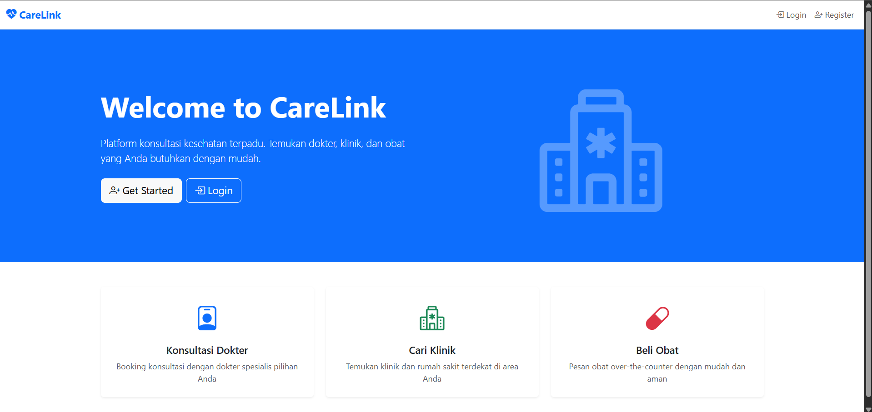

- Register
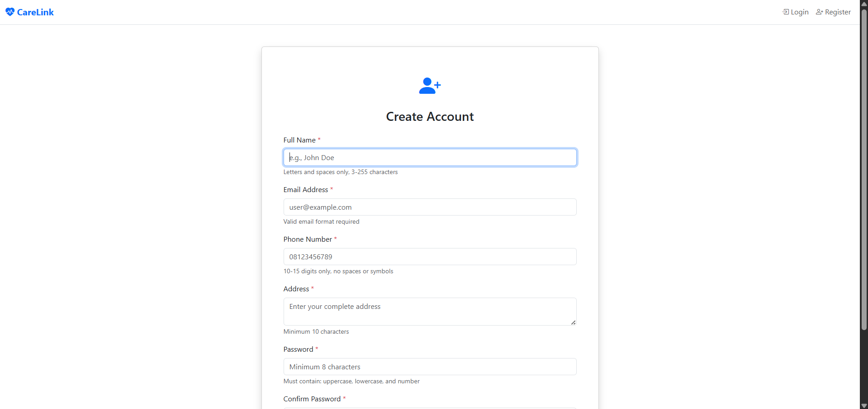
- Login
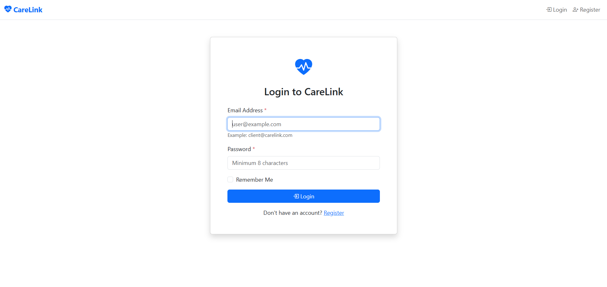
- Client Dashboard
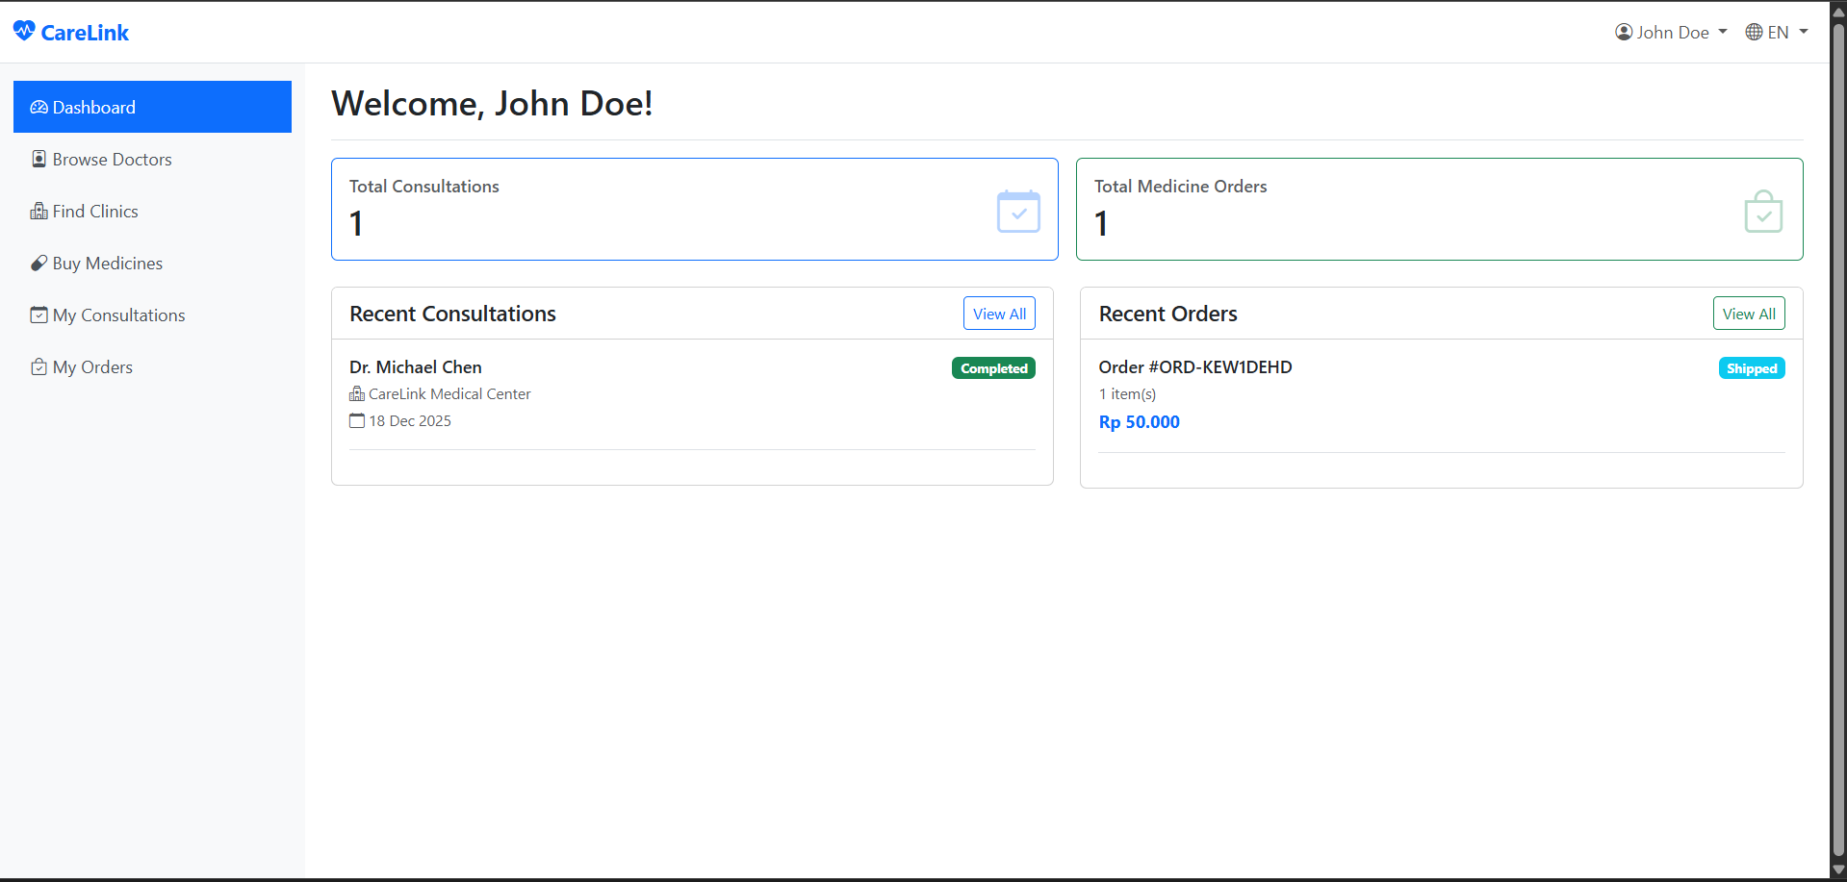
- Browse Doctors
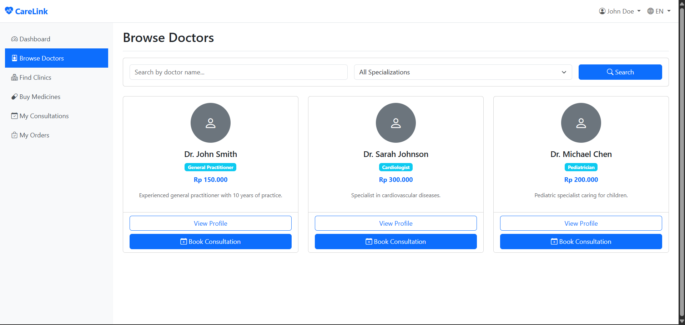
- View Doctors
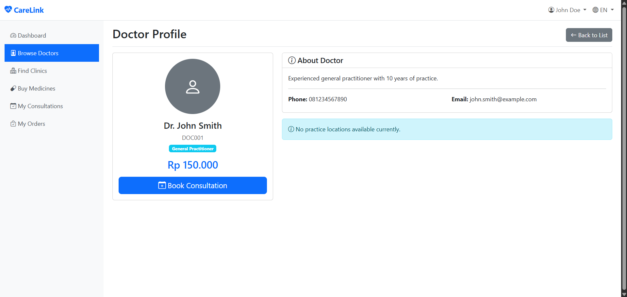
- Book Consultation
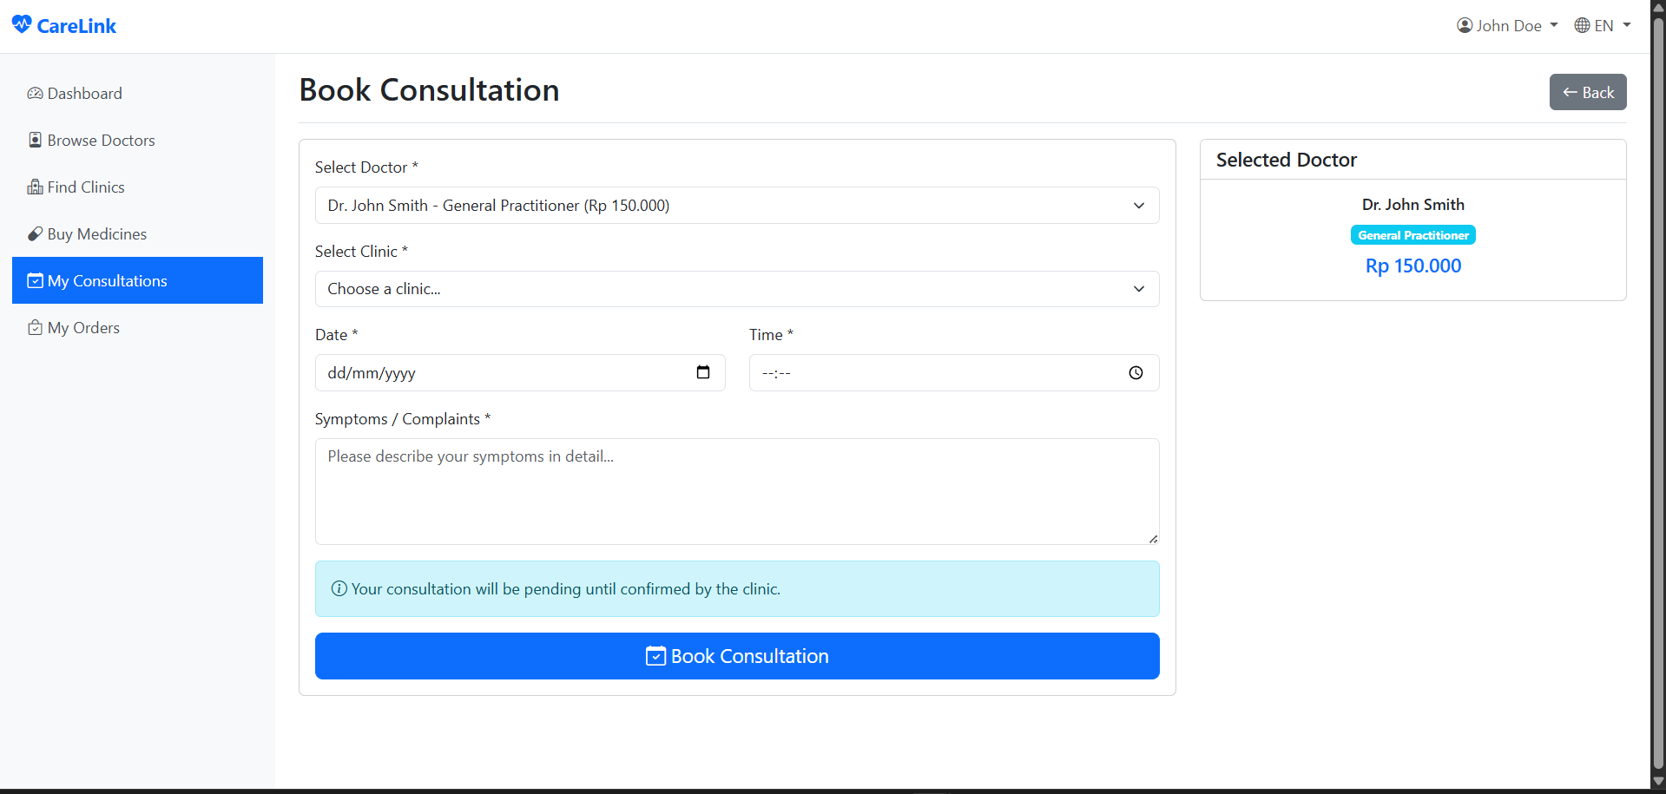
- Find Clinics
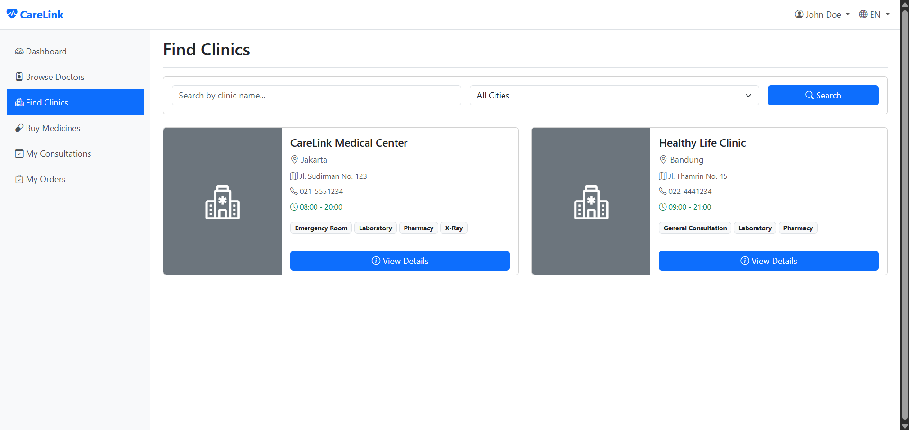
- Clinics View Details
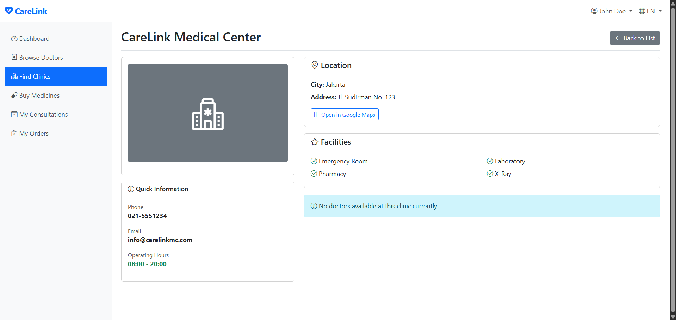
- Buy Medicines
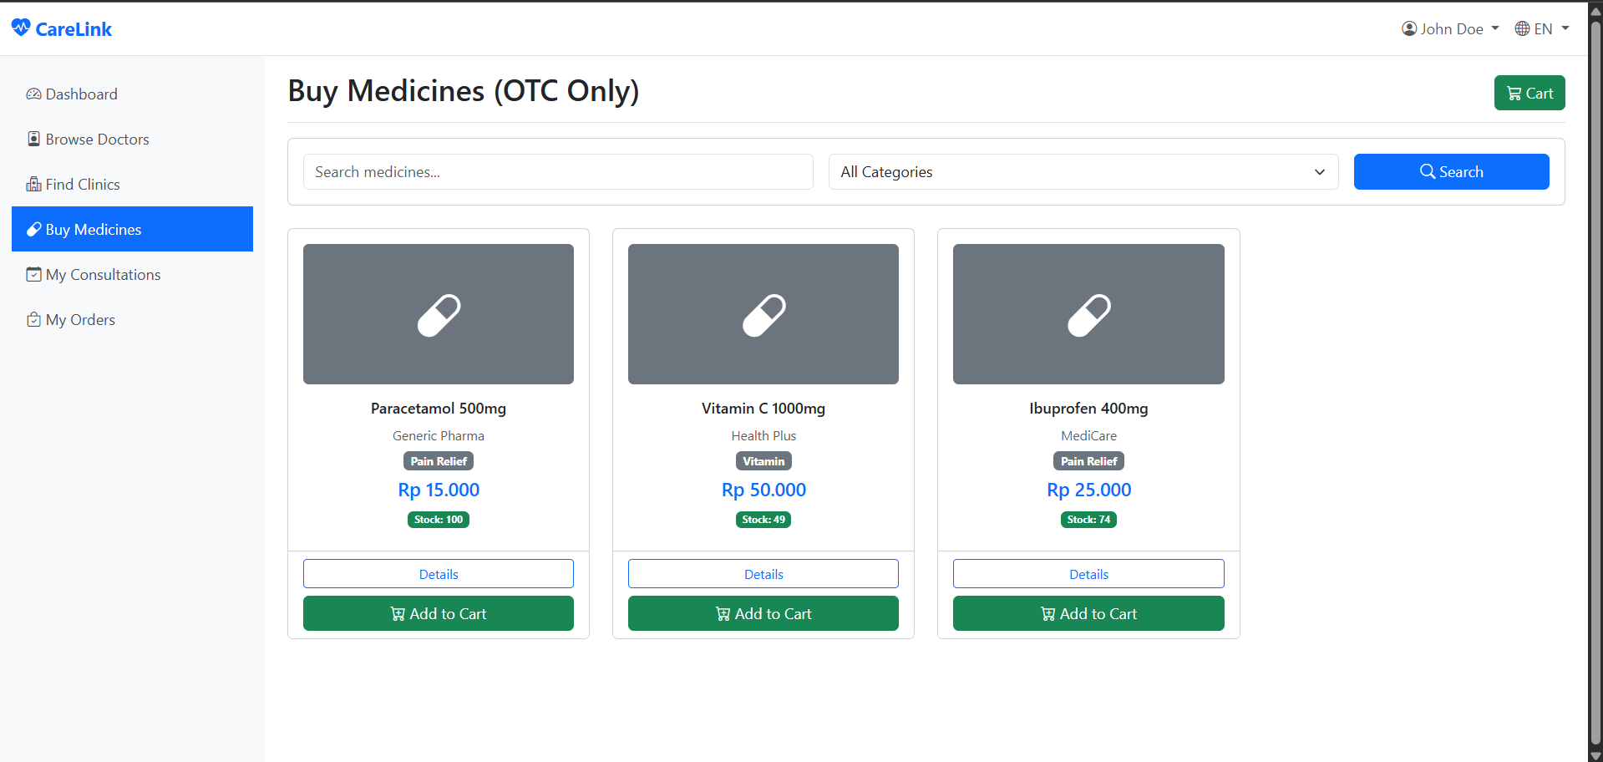
- Medicine Details
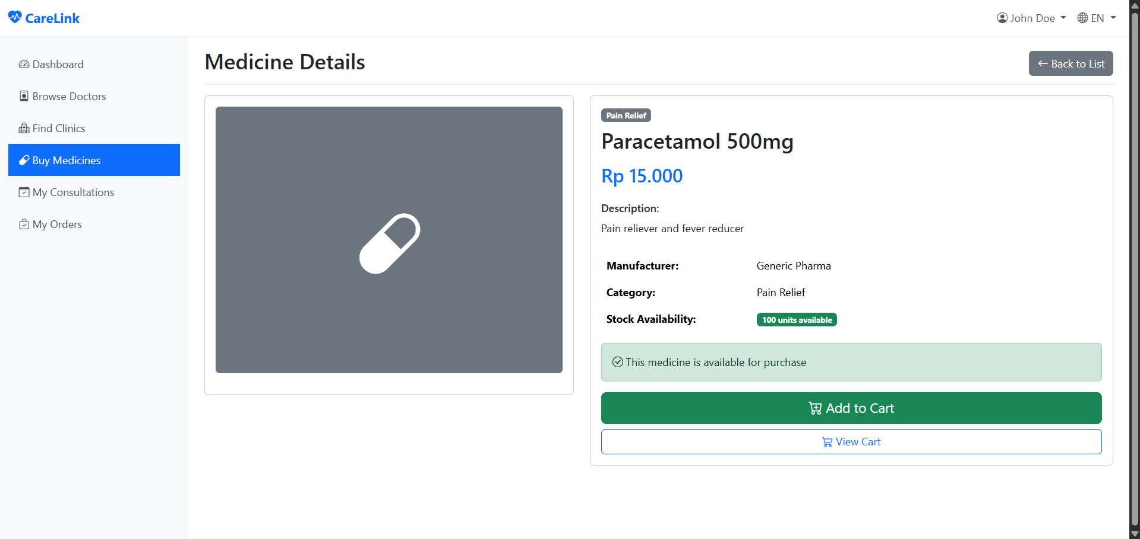
- Shopping Cart
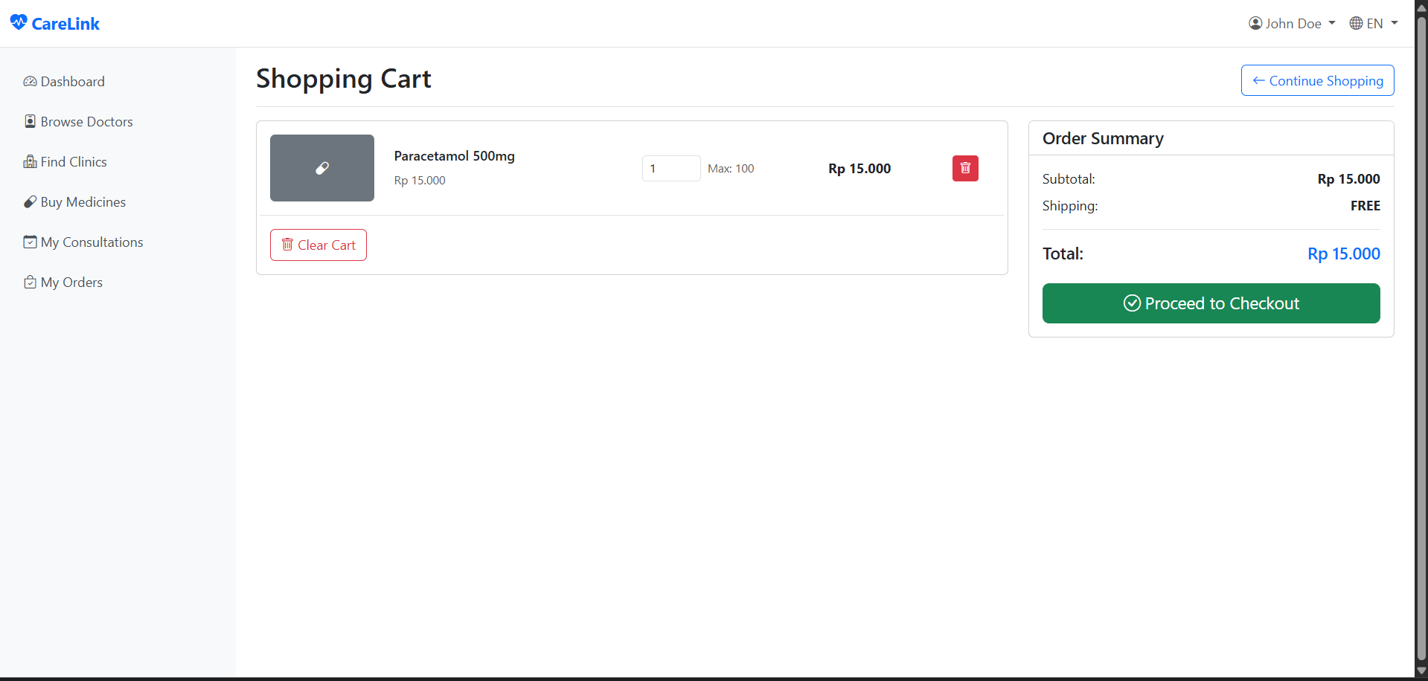
- My Consultations
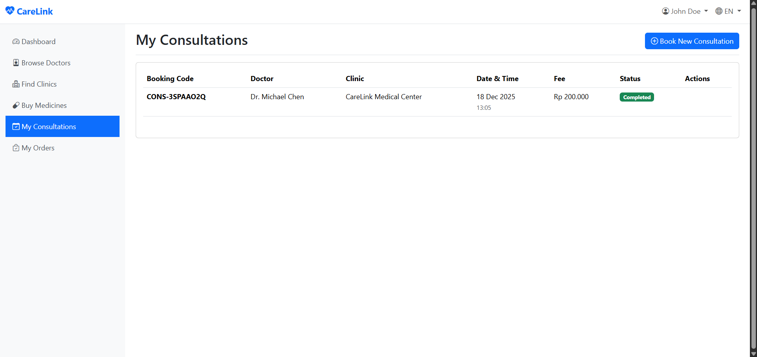
- My Orders
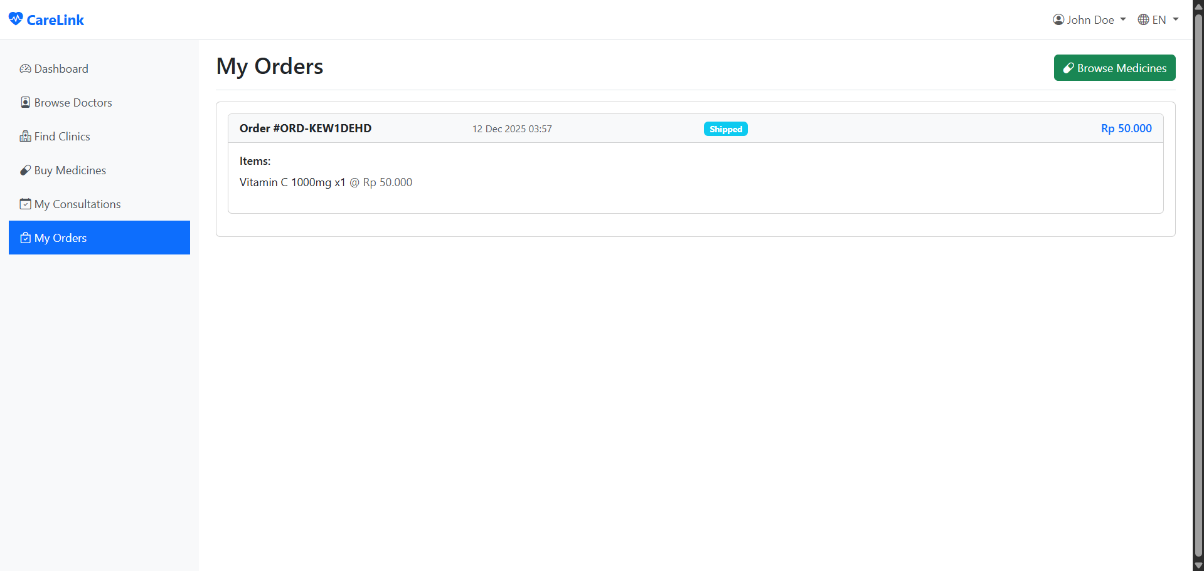
- Admin Dashboard
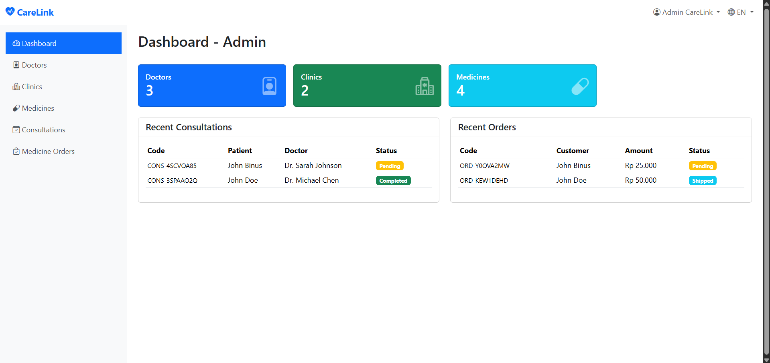
- Admin Doctors
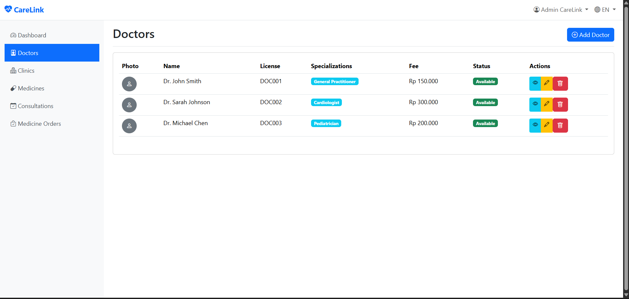
- Admin Add Doctor
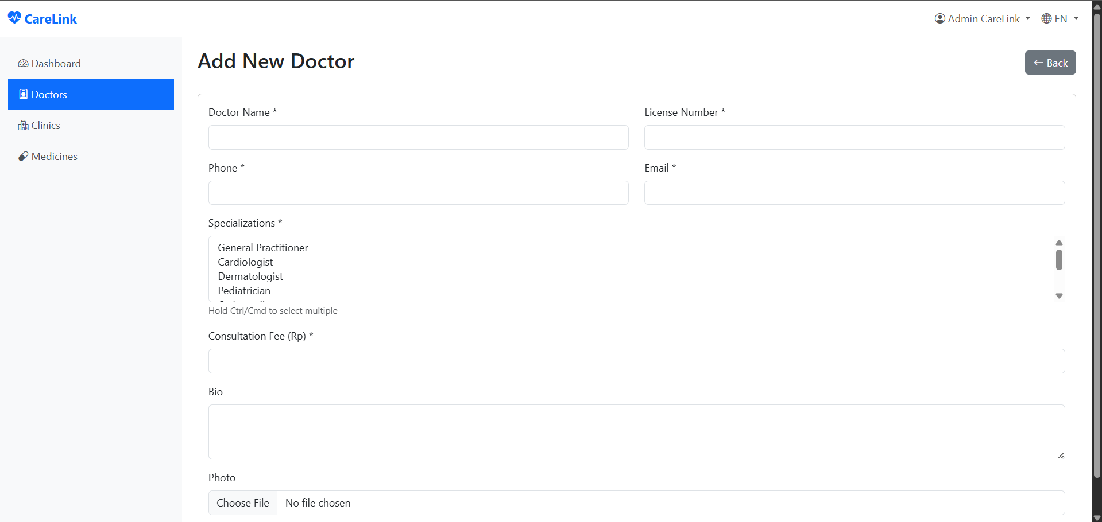
- Admin Edit Doctor
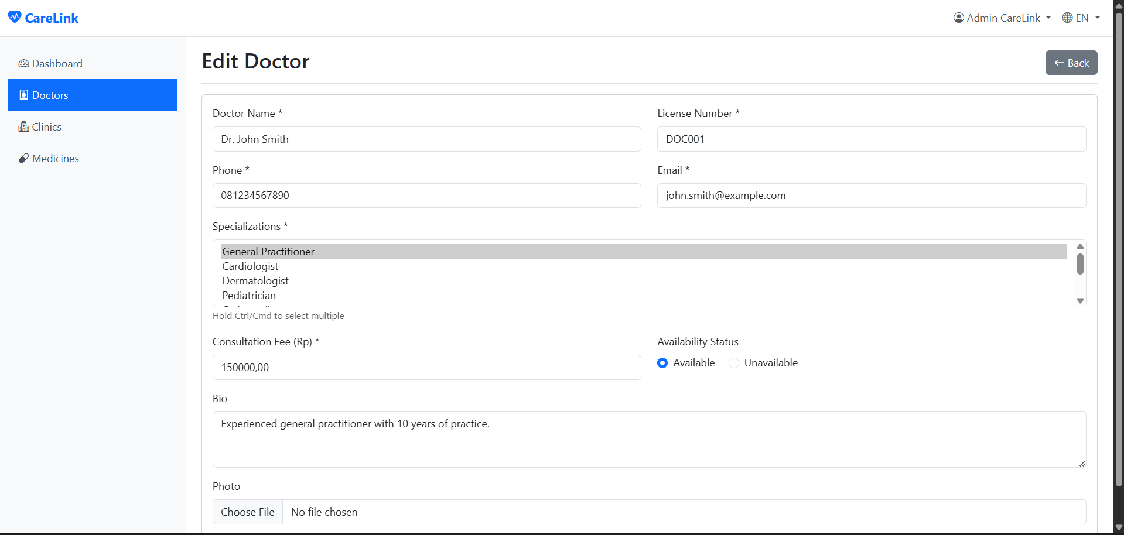
- Admin Clinics
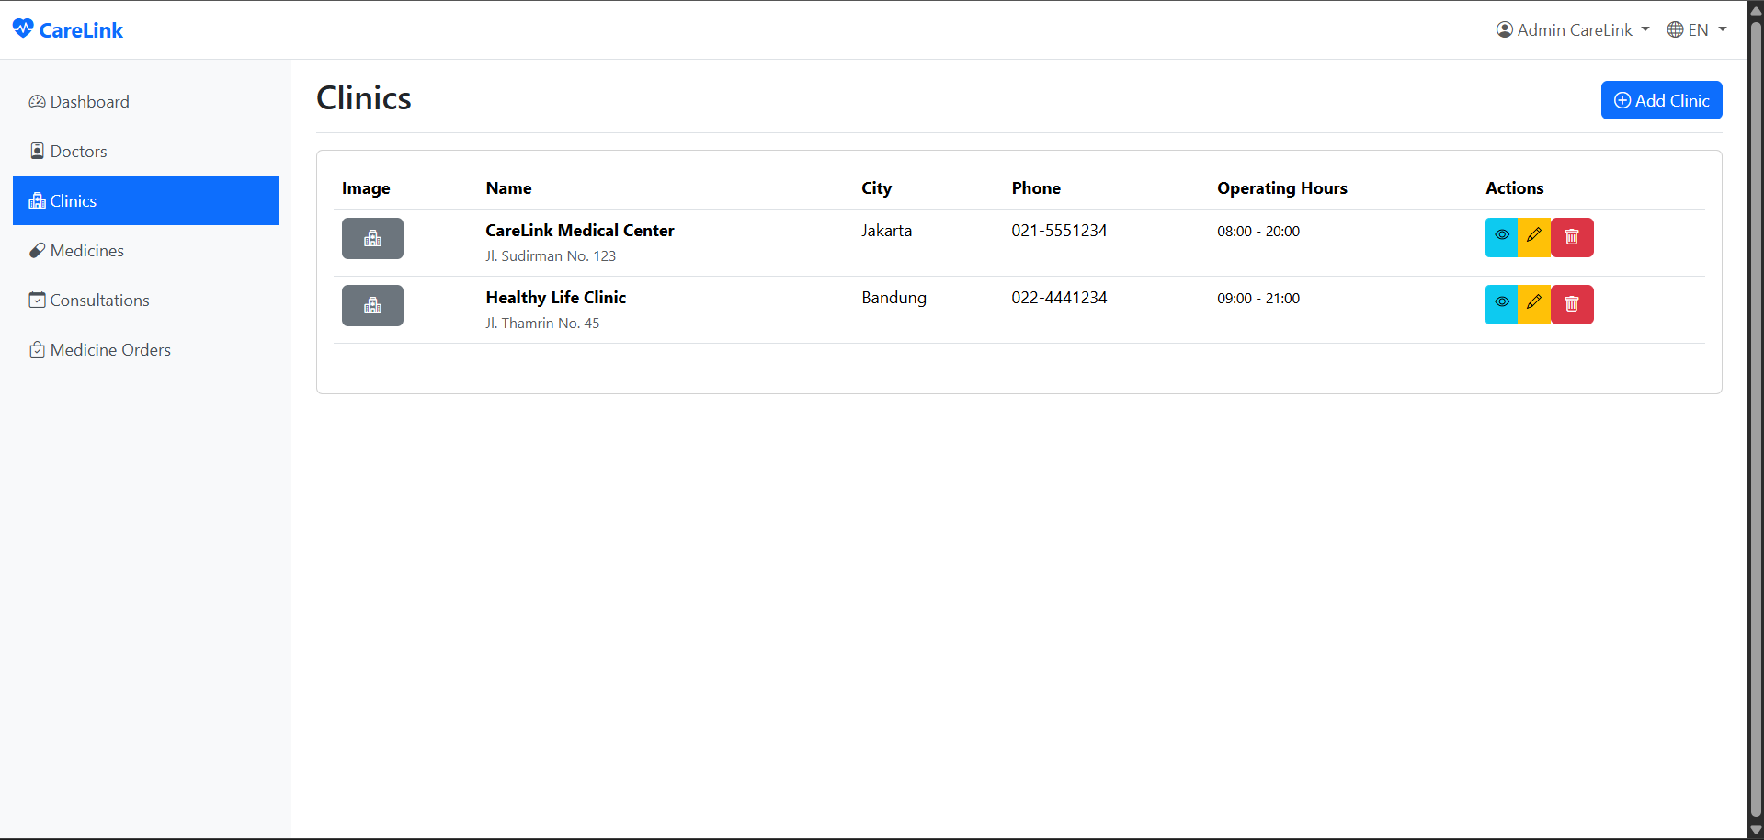
- Admin Add Clinic
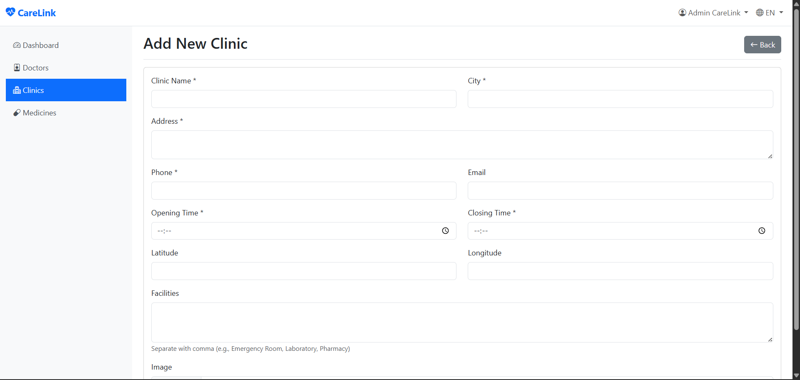
- Admin Edit Clinic
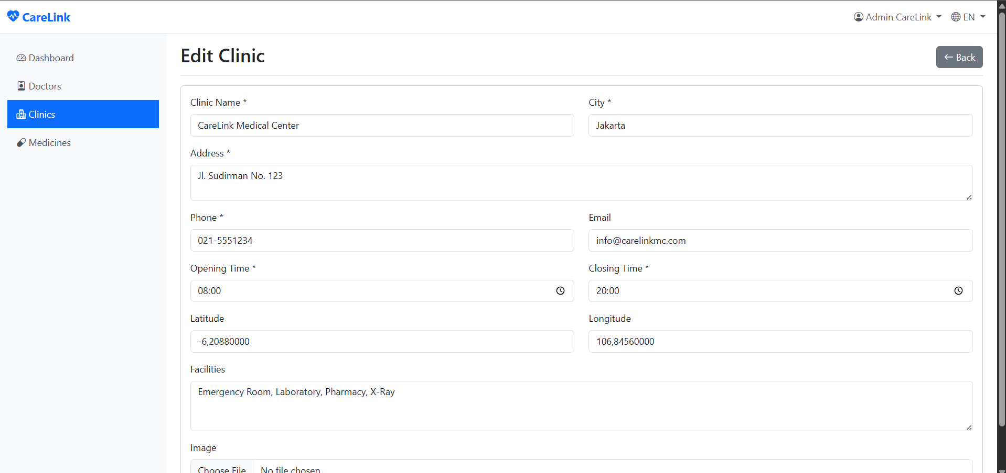
- Admin Medicines
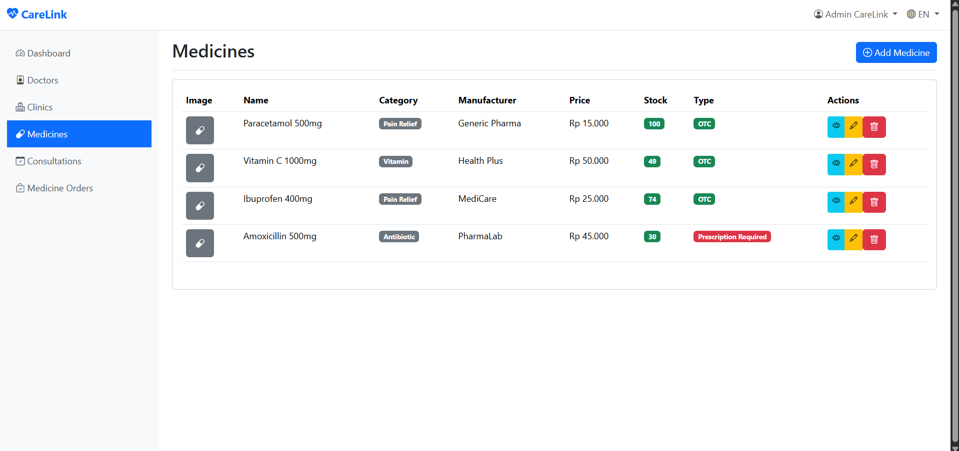
- Admin Add Medicine
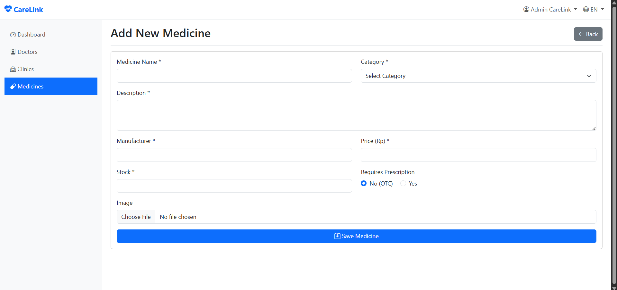
- Admin Edit Medicine
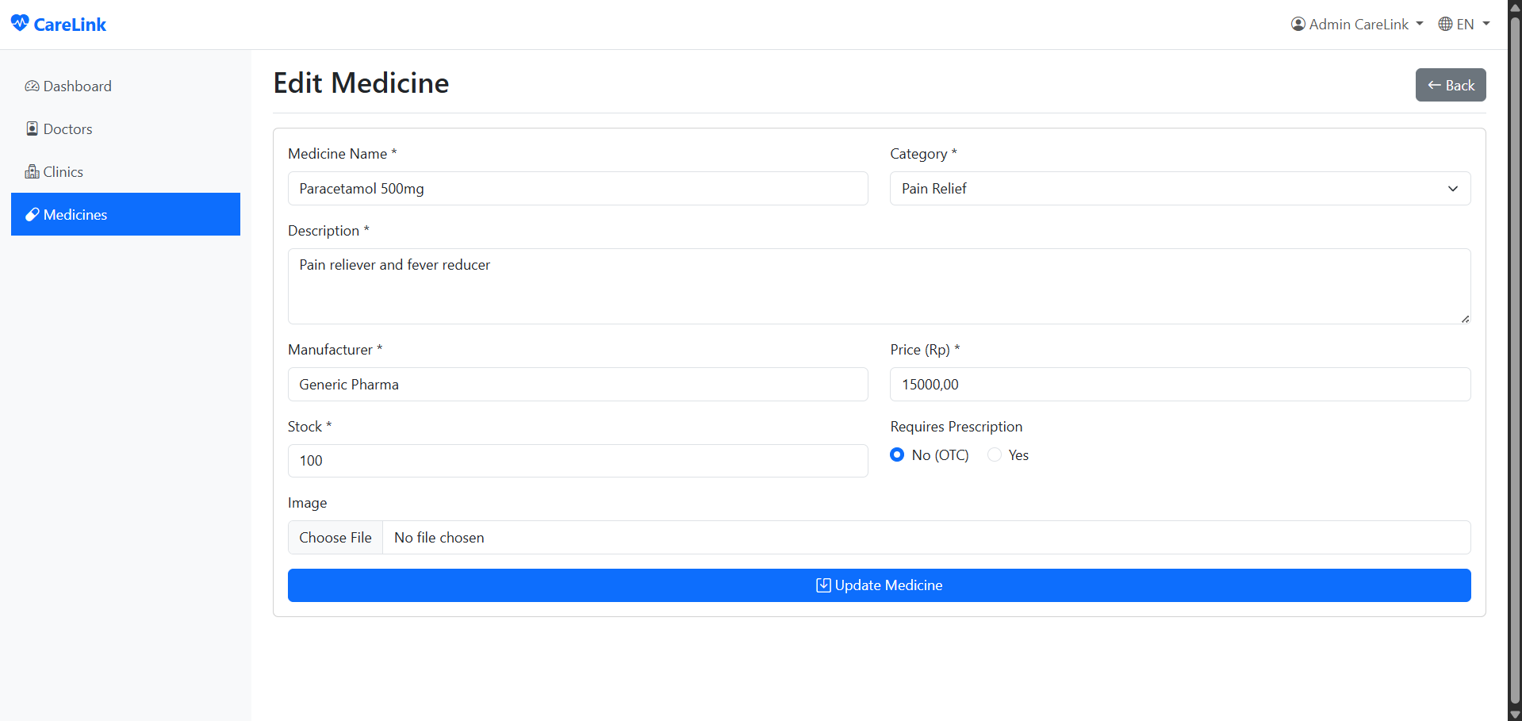
- Admin Consultations
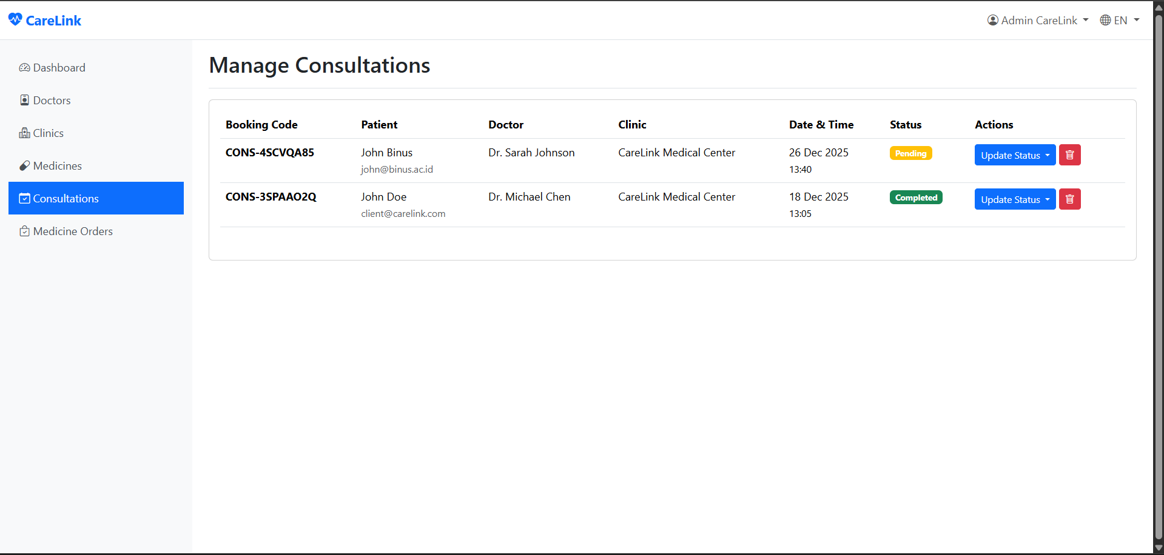
- Admin Medicine Orders
